Nama : Rafie aydin ihsan

Kelas : SE-46-04

Materi : praktikum Konstruksi Perangkat Lunak

1. Bukti sudah menginstal visutal studio

Untuk visual studionya saya menginsal di versi tahun 2022 dan 2019 untuk yang sekarang saya pakai yang tahun 2022

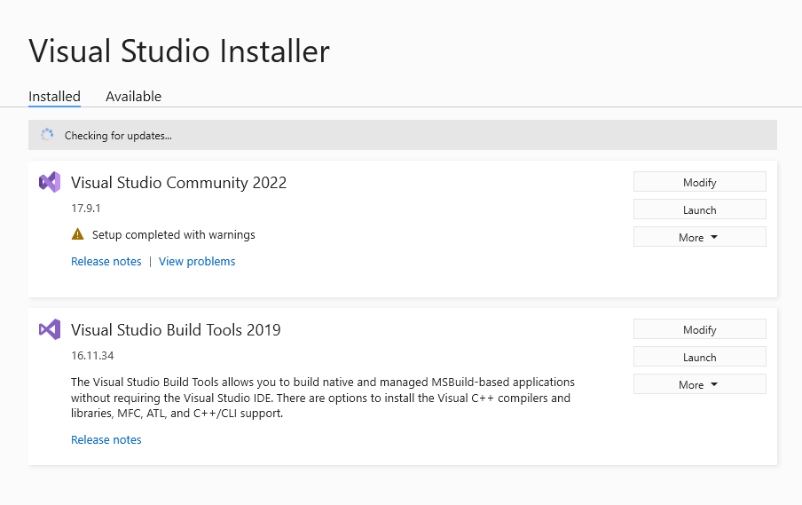

1. Membuat Consol tanpa gui , Kode Implementasi & Penjelasanya

* Disini saya membuat Console.App Bernama tpmodul2_nim seperti berikut :

Dan membuat 2 file tambahan yaitu soal1.cs dan soal2.cs

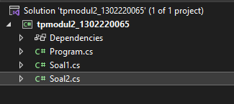

* Impentasi kode dan penjelasanya

Class 1 : pakai static method dengan class Soal1 di file soal1.cs

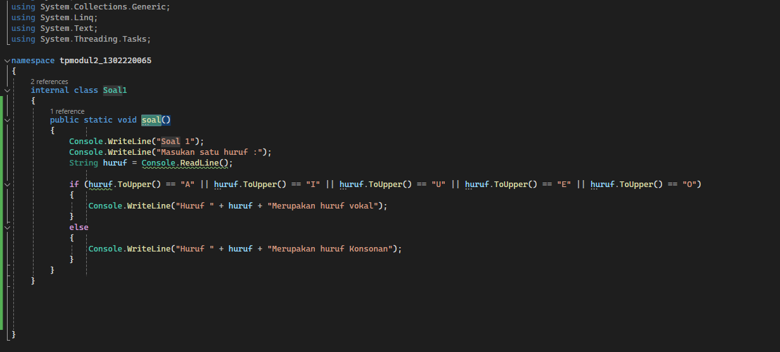

Disini saya menyediakan static method, di karenakan hanya ingin mencoba perbedaan yg static yang menggunakan visibility public sama yang tidak menggunakan static method. Dan disini saya membuat method soal dengan memakai hanya dengan perbandingan seperti berikut menggunakan if else biasa di dalamnya jika A,I,U,E,O maka vocal dan jika tidak maka konsonan. Tetapi disni saya pakai function toUpper untuk mempermudah perbandinganya agar codenya lebih singkat.

Class 2 : tidak pakai static method dengan class Soal2 di file soal2.cs

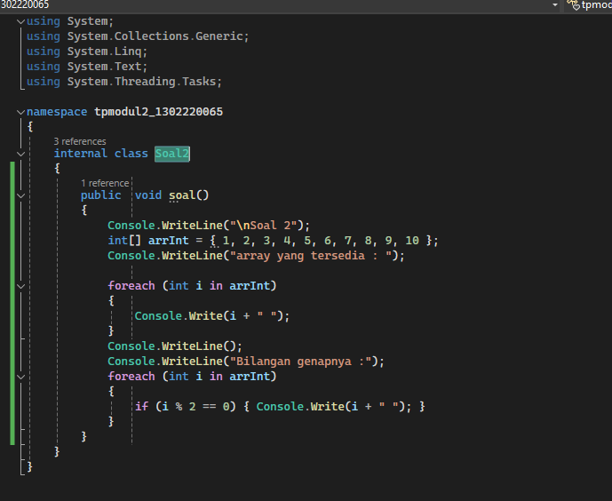

Disini saya tidak memakai static method, di karenakan hanya ingin mencoba perbedaan yg static yang menggunakan visibility public sama yang tidak menggunakan static method. Dan disni saya membuat method soal , dan memembuat suatu array Bernama arrInt, lalu saya loop dengan menggunakan foreach untuk melihat isi dari arraynya dan juga menampilkan untuk perbandinganya.

Main Class : Class utama yang Bernama MainApp di dalam file program.cs

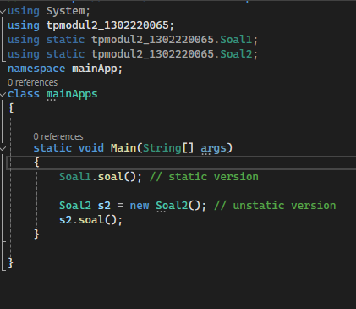

Di sini saya mengimpor 2 kelas dan mengimplementasikannya hingga mendapatkan output. Kelas pertama menggunakan metode statis dan kelas kedua menggunakan metode non-statis. Perbedaannya terletak pada inisialisasi; metode statis hanya memanggil kelas dan fungsi tertentu, sedangkan metode non-statis memerlukan inisialisasi kelas dalam variabel tertentu.

Output :

